PENGAWASAN BADAN PENGAWAS PEMILU PROVINSI JAWA BARAT
DALAM MASA KAMPANYE PEMILU SERENTAK 2019
DI PROVINSI JAWA BARAT

Oleh:
WILMAR GUSNIZAR HERMAWAN
172010126

SKRIPSI

Diajukan untuk Memenuhi Syarat dalam Menempuh Ujian Sidang Sarjana Program Strata Satu (S1) Pada Program Studi Administrasi Publik

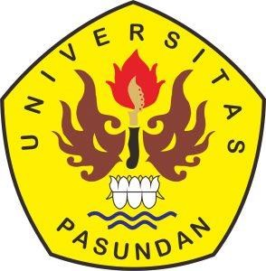

PROGRAM STUDI ILMU ADMINISTRASI PUBLIK
FAKULTAS ILMU SOSIAL DAN ILMU POLITIK
UNIVERSITAS PASUNDAN BANDUNG
2021

